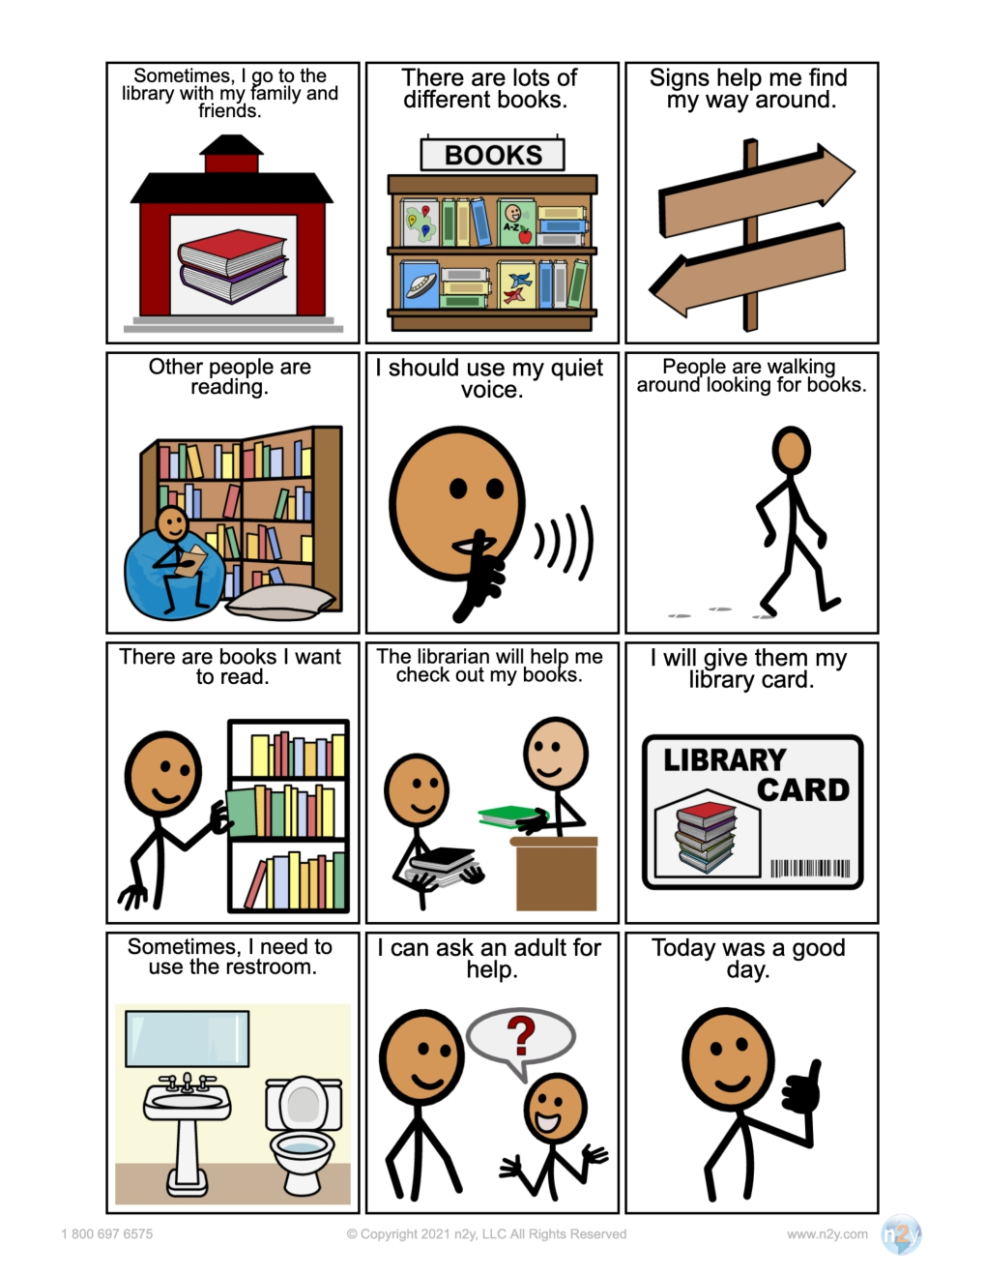

Hoy fue un buen día

Puedo pedir ayuda a un adulto

A veces necesito ir al baño

Les daré mi carnet de biblioteca

El bibliotecario me ayudará a sacar libros.

Hay libros que quiero leer

La gente camina buscando libros.

Debería usar mi voz tranquila

Otras personas estan leyendo

Las señales me ayudan a encontrar mi camino

Hay muchos libros diferentes.

A veces voy a la biblioteca con mi familia y amigos.